

ESCUELA SECUNDARIA TÉCNICA N° 1
CLAVE 25DST0001-Q
CULIACÁN, SINALOA
PLAN DE APRENDIZAJE EN CASA

ASIGNATURA ARTES MUSICA GRADO TERCERO GRUPO: B C E F TURNO MATUTINO
NOMBRE DEL MAESTRO GRACIELA DE JESUS SERRANO IBARRA
FECHA DE APLICACIÓN: DEL 20 AL 30 DE ABRIL DE 2020.

INSTRUCCIONES: LAS ACTIVIDADES DEBEN LLEVAR NOMBRE DEL ALUMNO, NÚM. DE LISTA, GRADO Y GRUPO, FECHA, TÍTULO DEL TEMA, ESCRITO A MANO, EN LA LIBRETA O EN EL LIBRO SEGÚN SEA EL CASO. SE ENVIARÁN FOTO VÍA WHATSAPP POR MEDIO DEL JEFE DE GRUPO A SUS MAESTROS.

1ª. SEMANA DEL 20 AL 24 DE ABRIL
TEMA: “RECONOCER LA PRACTICA YA LA EXPRESION ARTISTICA COMO PARTE DE LOS DERECHOS A LA CULTURA Y LAS ARTES”

ACTIVIDAD: Hacer un resumen con sus propias palabras(paráfrasis) en una cuartilla, sobre la música prehispánica. Incluye en una segunda hoja los dibujos de CINCO instrumentos prehispánicos con nombre y descripción de material con el que están elaborados, (huehuetl, tlapizatli, atecocolli, ocarina, teponaztli) EL LÍMITE PARA ENTREGARLO SERÍA VIERNES24 ABRIL.
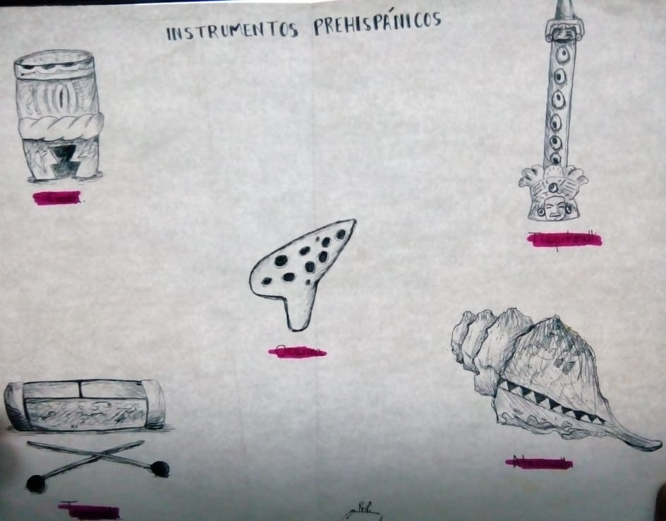

TEMA:
APRENDIZAJE ESPERADO O CONSIGNA

2ª. SEMANA DEL 27 AL 30 DE ABRIL

Investiga TRES danzas o rituales prehispánicos seleccionando una de la zona norte, otra de la zona centro del país y otra danza del sur.
Tu investigación deberá señalar nombre de la danza ejemplo: ¨Danza del venado, (Zona Norte) pueden tomar esta danza.
NO OLVIDES INCLUIR: ¿Cómo es su vestimenta? ¿En qué ceremonia la presentaban? ¿Qué significado tiene? ¿Cómo es la música? ¿A qué estado pertenece?
INCLUYE UNA IMAGEN DE CADA DANZA
Observa en Internet las danzas que elegiste y como espectador haz una breve conclusión:
¿Qué te gustó? ¿Y el por qué crees importante el conocer y conservar estas manifestaciones artísticas?

Presentar el trabajo en una hoja blanca. FECHA LÍMITE 30 DE ABRIL

